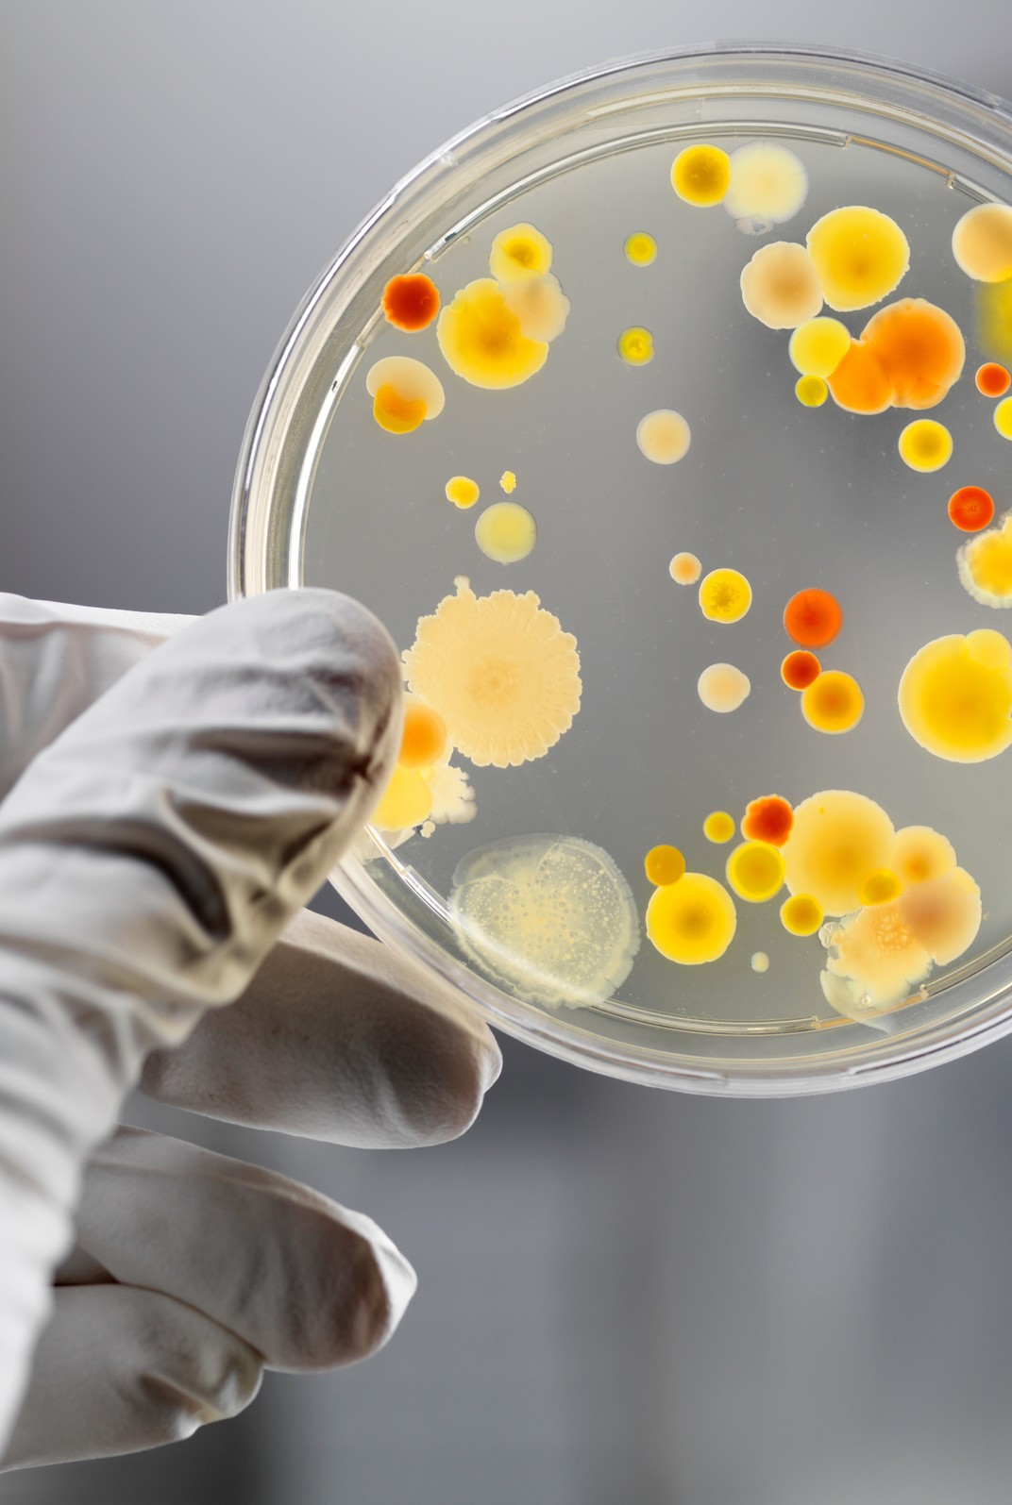

MICROBIOLOGÍA

A s i g n a tu r a : P r o y e c to :

N o m b r e : F e c h a :